ANEXO I – QUANTITATIVOS E ESPECIFICAÇÕES MÍNIMAS

* Os itens 01, 03 e 05 serão destinados à participação exclusiva de microempresa (ME) ou Empresa de Pequeno Porte (EPP).
LOTE | ITEM | CATMAT | CÓD. | DESCRIÇÃO | UNID | AMOSTRA* | MARCAS PRÉ - APROVADAS | QUANT | VALOR  UNIT | VALOR  TOTAL
1 | 1 | 00578 | 59090 | Abraçadeira para fixação de placas de sinalização, composto por um conjunto de braquetes para fixação em poste de concessionária de energia elétrica, poste de semáforo ou poste de iluminação pública.  Braquete de aço galvanizado, 30 x 35 x 45 mm, espessura mínima da chapa de 2 mm, para fita de ½” de largura, com furo centralizado na parte superior e rosca na peça para parafuso de diâmetro 5/8”. Deverá acompanhar 01 (um) parafuso de aço galvanizado, cabeça sextavada 5/8”x1/4”, rosca grossa total e 01 (uma) arruela lisa em ferro galvanizado de diâmetro 5/8″. Fita de aço inox de alta resistência mecânica a corrosiva. Espessura: 0,5 mm, Largura ½” (aprox. 12,70 mm). A colocação do suporte de dá por dois braquetes de aço galvanizado, fixados ao poste por meio de fita de aço inox e selo. Conforme anexo. | unid | Sim |  | 50 | R$ 102,07 | R$ 5.103,50
Valor Total do Lote 1: |  |  |  |  |  |  |  |  | R$ 5.103,50
2 | 1 | 08050 | 57774 | Módulo em gradil com largura de 1,20 metros e altura final instalado de 1,20 metros. Deverá ter base uma altura mínima de 30cm para fixação no pavimento, totalizando uma altura final mínima de 1,50 metros. O módulo gradil será em tubo galvanizado de 3”, espessura da parede de 3,5mm. Seu fechamento será em tela soldada reforçada. Com cantoneiras 1x3/16. Na base, deverá conter duas aletas de aço com 10cm e espessura de 6,35mm, soldadas para melhor fixação da haste ao solo. Os módulos deverão ser fornecidos com tratamento “e-coat” para proteção anticorrosiva, e após deverão receber pintura eletrostática epóxi na cor Amarelo 10YR7,5/14, respeitando os padrões e tolerâncias do código de cores “MUNSELL”. E-coat é um processo de pintura industrial por imersão, à base de água, para aplicação em peças metálicas, tendo por finalidade principal prover à superfície pintada proteção anticorrosiva. Fornecedor deverá apresentar laudo de laboratório credenciado pela ABIPTI. Atendendo as Normas: ABNT NBR 6323; ABNT NBR 7397; ABNT NBR 7398; ABNT NBR 7399; ABNT NBR 7400. Caso venha ocorrer defeito de fabricação ou oxidação, material deverá ser substituído sem ônus ao município. Conforme anexo. | unid | sim |  | 200 | R$ 775,11 | R$ 155.022,00
Valor Total do Lote 2: |  |  |  |  |  |  |  |  | R$ 155.022,00
3 | 1 | 01477 | 61850 | Fita elastoplástica de Alto Desempenho(laminado plástico) para sinalização viária, tipo III, cor branca norma ABNT/NBR 15.471/2016 auto adesivo, para sinalização horizontal, rolo com dimensões de 0,40x20metros. Fornecedor deverá apresentar laudo de laboratório credenciado pela ABIPTI. Atendendo a Norma: ABNT/NBR 15.471. | unid | sim | 3M | 100 | R$ 172,41 | R$ 17.241,00
Valor Total do Lote 3: |  |  |  |  |  |  |  |  | R$ 17.241,00
4 | 1 | 01167 | 59092 | Tachão bidirecional amarelo com refletivo branco dos dois lados material em resina poliéster com estrutura metálica embutido com no mínimo dois pontos de fixação, dimensões 250 mm x 150 mm x 50 mm, deverá atender a norma ABNT NBR 15576. | Unid | Sim |  | 8000 | R$  19,46 | R$  155.680,00
4 | 2 | 01167 | 59093 | Tachão bidirecional amarelo com refletivo amarelo dos dois lados material em resina poliéster com estrutura metálica embutido com no mínimo dois pontos de fixação, dimensões 250 mm x 150 mm x 50 mm, deverá atender a norma ABNT NBR 15576. | Unid | Sim |  | 8000 | R$ 20,21 | R$ 161.680,00
4 | 3 | 11528 | 59094 | Tacha bidirecional branca, com refletivo de um lado vermelho e de outro lado branco, material a base de resina poliéster, com no mínimo um pino de fixação nas dimensões 100 x 100 x 20 aceitando uma variação de até 01 cm largura e comprimento a até 01 mm na altura, alta intensidade, deverá atender a norma ABNT NBR 14636/2021. | unid | Sim |  | 8000 | R$ 7,30 | R$ 58.400,00
4 | 4 | 11528 | 59095 | Tacha bidirecional da cor amarela com refletivo amarelo dos dois lados, material a base de resina poliéster, com no mínimo um pino de fixação, nas dimensões de 100 x 100 x 20, aceitando uma variação de até 01 cm na largura e comprimento até 1mm na altura, alta intensidade, deverá atender a norma ABNT NBR 14636/2021. | Unid | Sim |  | 5000 | R$ 5,39 | R$ 26.950,00
4 | 5 | 13894 | 59096 | Cola para fixação de taxas, tachões e calotas, com catalisador, na embalagem deve constar a data da fabricação, validade e lote, embalagem de 01 kg | KG | Sim |  | 5000 | R$ 17,42 | R$ 87.100,00
Valor Total do Lote 4: |  |  |  |  |  |  |  |  | R$ 489.810,00
5 | 1 | 452910 | 58182 | Cilindro de sinalização viária. Nas dimensões de altura total = 105cm a 120cm, diâmetro da base ou distância entre lados paralelos =60cm a 75cm, altura da base =2 5cm a 27cm, diâmetro do corpo do cilindro=40cm a 50cm, distância do topo até´a primeira faixa =3cm a 5cm, distância do topo até a última faixa = máxima 55cm, massa total 7kg a 8kg. O cilindro ser predominantemente laranja, deve ter nas áreas rebaixadas 3(três) faixas retrorrefletivas e mais 1(uma)faixa refletiva em micro esferas de vidro de granulação média/fina, todas na cor branca, autoadesivas, flexíveis e refletividade conforme películas tipo III da NBR 14644, com no mínimo 360candelas. O produto deverá atender a norma ABNT NBR 15692.  Empresa deve apresentar Laudo Técnico de Instituto qualificado, atendendo os padrões técnicos da Norma ABNT/NBR 15.692. | Unid | SIM |  | 200 | R$ 335,16 | R$ 67.032,00
Valor Total do Lote 5: |  |  |  |  |  |  |  |  | R$ 67.032,00
6 | 1 | 04817 | 17645 | CHAPA DE AÇO GALVANIZADO N.º 18, OCTOGONAL COM 250 MM DE LADO, conforme especificações técnicas (Anexo II) | Unid. | Sim | - | 300 | R$ 55,60 | R$ 16.680,00
6 | 2 | 04817 | 17749 | CHAPA DE AÇO GALVANIZADO N.º 18, RETANGULAR COM 400 MM x 600 MM, conforme especificações técnicas (Anexo II) | Unid. | Sim | - | 200 | R$ 54,75 | R$ 10.950,00
6 | 3 | 04817 | 30625 | CHAPA DE AÇO GALVANIZADO N.º 18, RETANGULAR COM 750 MM x 500 MM, conforme especificações técnicas (Anexo II) | Unid. | Sim | - | 300 | R$ 66,95 | R$ 20.085,00
6 | 4 | 04817 | 33765 | CHAPA DE AÇO GALVANIZADO N.º 18, QUADRADA COM 600 MM x 600MM, conforme especificações técnicas (Anexo II) | Unid. | Sim | - | 200 | R$ 65,05 | R$ 13.010,00
6 | 5 | 04817 | 33766 | CHAPA DE AÇO GALVANIZADO N.º 18, TRIANGULO COM 750 MM x 750 MM, conforme especificações técnicas (Anexo II) | Unid. | Sim | - | 30 | R$ 90,95 | R$ 2.728,50
6 | 6 | 04817 | 33767 | CHAPA DE AÇO GALVANIZADO N.º 18, RETANGULAR COM 1000 MM x 600 MM, conforme especificações técnicas (Anexo II) | Unid. | Sim | - | 300 | R$ 102,45 | R$ 30.735,00
6 | 7 | 04817 | 33768 | CHAPA DE AÇO GALVANIZADO N.º 18, CIRCULAR COM 600 MM DE DIÂMETRO, conforme especificações técnicas (Anexo II) | Unid. | Sim | - | 300 | R$ 62,90 | R$ 18.870,00
6 | 8 | 04817 | 11794 | Chapa de aço galvanizada nº 18, octogonal com 400mm de lado, conforme descrição em anexo | Unid. | Sim | - | 50 | R$ 122,50 | R$ 6.125,00
6 | 9 | 04817 | 11829 | Chapa de aço galvanizada nº 18, circular com 1000mm de diâmetro, conforme descrição em anexo | Unid. | Sim | - | 100 | R$ 152,50 | R$ 15.250,00
6 | 10 | 04817 | 53605 | CHAPA DE AÇO GALVANIZADO N.º 18, QUADRADA COM 1000 MM x 1000 MM, conforme especificações técnicas (Anexo II) | Unid | Sim | - | 100 | R$ 152,50 | R$ 15.250,00
6 | 11 | 04817 | 53607 | CHAPA DE AÇO GALVANIZADO N.º 18, RETANGULAR COM 1200 MM x 430 MM, conforme especificações técnicas (Anexo II) | Unid | Sim | - | 50 | R$ 92,50 | R$ 4.625,00
6 | 12 | 04817 | 53610 | CHAPA DE AÇO GALVANIZADO N.º 18, RETANGULAR COM 1500 MM x 750 MM, conforme especificações técnicas (Anexo II) | Unid | Sim | - | 100 | R$ 166,50 | R$ 16.650,00
6 | 13 | 04817 | 53608 | CHAPA DE AÇO GALVANIZADO N.º 18, RETANGULAR COM 2000 MM x 1000 MM, conforme especificações técnicas (Anexo II) | Unid | Sim | - | 100 | R$ 267,82 | R$ 26.782,00
6 | 14 | 04817 | 53609 | CHAPA DE AÇO GALVANIZADO N.º 18, RETANGULAR COM 2000 MM x 430 MM, conforme especificações técnicas (Anexo II) | Unid | Sim | - | 50 | R$ 133,40 | R$ 6.670,00
6 | 15 | 04817 | 53611 | CHAPA DE AÇO GALVANIZADO N.º 18, RETANGULAR COM 2500 MM x 1200 MM, conforme especificações técnicas (Anexo II) | Unid | Sim | - | 20 | R$ 437,80 | R$ 8.756,00
6 | 16 | 04817 | 53613 | CHAPA DE AÇO GALVANIZADO N.º 18, RETANGULAR COM 850 MM x 500 MM, conforme especificações técnicas (Anexo II) | Unid | Sim | - | 100 | R$ 79,70 | R$ 7.970,00
6 | 17 | 04817 | 53612 | CHAPA DE AÇO GALVANIZADO N.º 18, RETANGULAR COM 900 MM x 300 MM, conforme especificações técnicas (Anexo II) | Unid | Sim | - | 100 | R$ 50,25 | R$ 5.025,00
6 | 18 | 04817 | 53606 | CHAPA DE AÇO GALVANIZADO N.º 18, TRIANGULO COM 1000 MM x 1000 MM, conforme especificações técnicas (Anexo II) | Unid | Sim | - | 25 | R$ 153,00 | R$ 3.825,00
6 | 19 | 04817 | 20439 | CHAPA DE AÇO GALVANIZADO Nº 18, RETANGULAR COM 500MM X 600MM, conforme especificações técnicas (Anexo II) | Unid | Sim |  | 200 | R$ 49,67 | R$ 9.934,00
6 | 20 | 04817 | 23927 | CHAPA DE AÇO GALVANIZADO Nº 18, RETANGULAR COM 750MM X 250MM, conforme especificações técnicas (Anexo II) | Unid | Sim |  | 50 | R$ 46,50 | R$ 2.325,00
6 | 21 | 04817 | 59097 | Chapa de aço galvanizado Nº 18 (1,25mm), retangular com 600mm x 250mm.conforme especificações técnicas (Anexo II) | Unid | não |  | 2000 | R$ 60,00 | R$ 120.000,00
Valor Total do Lote 6: |  |  |  |  |  |  |  |  | R$ 362.245,50
VALOR GLOBAL ORÇADO |  |  |  |  |  |  |  |  | R$ 1.096.454,00

ANEXO II - TERMO DE REFERÊNCIA

1. OBJETO:
Novo RP para aquisição de material e equipamentos para sinalização viária remanescente, estruturando o departamento de Sinalização Viária, conforme especificações e condições estabelecidas neste projeto básico.
2. ENTREGA E FORNECIMENTO.
2.1 - Prazo de entrega dos materiais, 30 (trinta) dias a partir da data de emissão e recebimento do empenho.
2.2 - Todo o material constante no TR e Anexo II do edital, quando da entrega para prefeitura, a contratada deverá apresentar Laudo ou relatório de ensaios qualitativo e quantitativo, representativo ao lote fornecido, por laboratório credenciado pela ABIPTI ou INMETRO, de acordo com cada empenho, sendo as despesas por conta da contratada.
2.3 - As unidades ou formas de apresentação dos materiais, bem como os seus respectivos quantitativos, estão detalhadas na planilha de especificação dos produtos.
2.4 - Os materiais devem obedecer ao que se encontra discriminado abaixo: O material entregue no almoxarifado deverá ser novo de primeiro uso; Os bens devem ser, preferencialmente, acondicionados em embalagem individual adequada, com o menor volume possível, que utilize materiais recicláveis, de forma a garantir a máxima proteção durante o transporte e o armazenamento;
2.5 - Observância às normas técnicas, elaboradas pela ABNT, para aferição e garantia da aplicação dos requisitos mínimos de qualidade, utilidade, resistência e segurança dos materiais utilizados.
a) O(s) produto(s) deverá(ão) ser entregues livres de despesas pertinentes a frete, carga, descarga, cabendo a licitante arcar com todos os custos inerentes aos mesmos.
b) O recebimento dos produtos, objeto desta licitação, será feita pelo almoxarifado central da seguinte forma;
b.1) provisoriamente, no ato da entrega do(s) produto(s), para efeito de posterior verificação da conformidade do(s) mesmo(s) com o solicitado na licitação;
b.2) definitivamente, após a verificação da qualidade, características e quantidades do(s) produto(s) e consequente aceitação, no prazo máximo de 5 (cinco) dias úteis contados após o recebimento provisório.
c) Caso verifique-se a não conformidade de algum(ns) produto(s), o licitante deverá promover as correções ou substituições necessárias, no prazo máximo de 05 (cinco) dias úteis.
c.1) Cabe a Secretaria Municipal de Segurança e Mobilidade Urbana aceitar total ou parcialmente o recebimento dos produtos. Poderá ser solicitado novo ensaio laboratorial, em laboratório escolhido pela Secretaria, que execute controle de qualitativo e quantitativo devidamente credenciadas pelo INMETRO, através de laudo. Sendo que, as despesas com as referidas análises correrão por conta da empresa.
3. RECOLHIMENTO DAS EMBALAGENS
Será de responsabilidade da empresa vencedora, o recolhimento das embalagens constantes no Lote 04, item 05 (cola para fixação de tachas e tachões), com destinação através de empresa licenciada junto ao FEPAM.
O recolhimento deverá ser realizado em no máximo 05 (cinco) dias úteis, após o recebimento de e-mail da secretaria com o quantitativo de embalagens vazias e o respectivo endereço do local do depósito, com a emissão de manifesto de transporte de resíduo.
A empresa deverá apresentar Certificado de Destinação Final, comprovando a destinação dos resíduos, não cumprimento resultará em rescisão contratual;
4. QUALIFICAÇÃO TÉCNICA
4.1 – As licitantes, inclusive microempresas e empresas de pequeno porte, deverão atender obrigatoriamente, quando for o caso, às seguintes exigências:
4.1.1 - No mínimo 01(um) ATESTADO/DECLARAÇÃO fornecido por pessoa jurídica de direito público ou privado, comprovando que a Licitante já forneceu e/ou está fornecendo, satisfatoriamente, objeto compatível com o desta licitação. O atestado/declaração deverá conter, no mínimo: o nome da empresa/órgão contratante, o nome do responsável por sua emissão e telefone para contato;
4.2 – A vencedora do Lote 04 - item 05, deverá apresentar Licença de Operação válida para Coleta, Transporte e Destinação de resíduo Classe 01 (embalagens vazias de cola), licenciado junto ao FEPAM ou outro órgão equivalente.

5 - ESPECIFICAÇÕES TÉCNICAS MÍNIMAS DOS MATERIAIS
Os materiais a serem fornecidos devem atender de forma integral as informações contidas nas seguintes especificações e normas:

Lote 1 – ABRAÇADEIRA PARA FIXAÇÃO DE PLACAS EM POSTE E LUZ

LOTE 2 - MÓDULO EM GRADIL COM LARGURA DE 1,20 METROS E ALTURA FINAL INSTALADO DE 1,20 METROS.
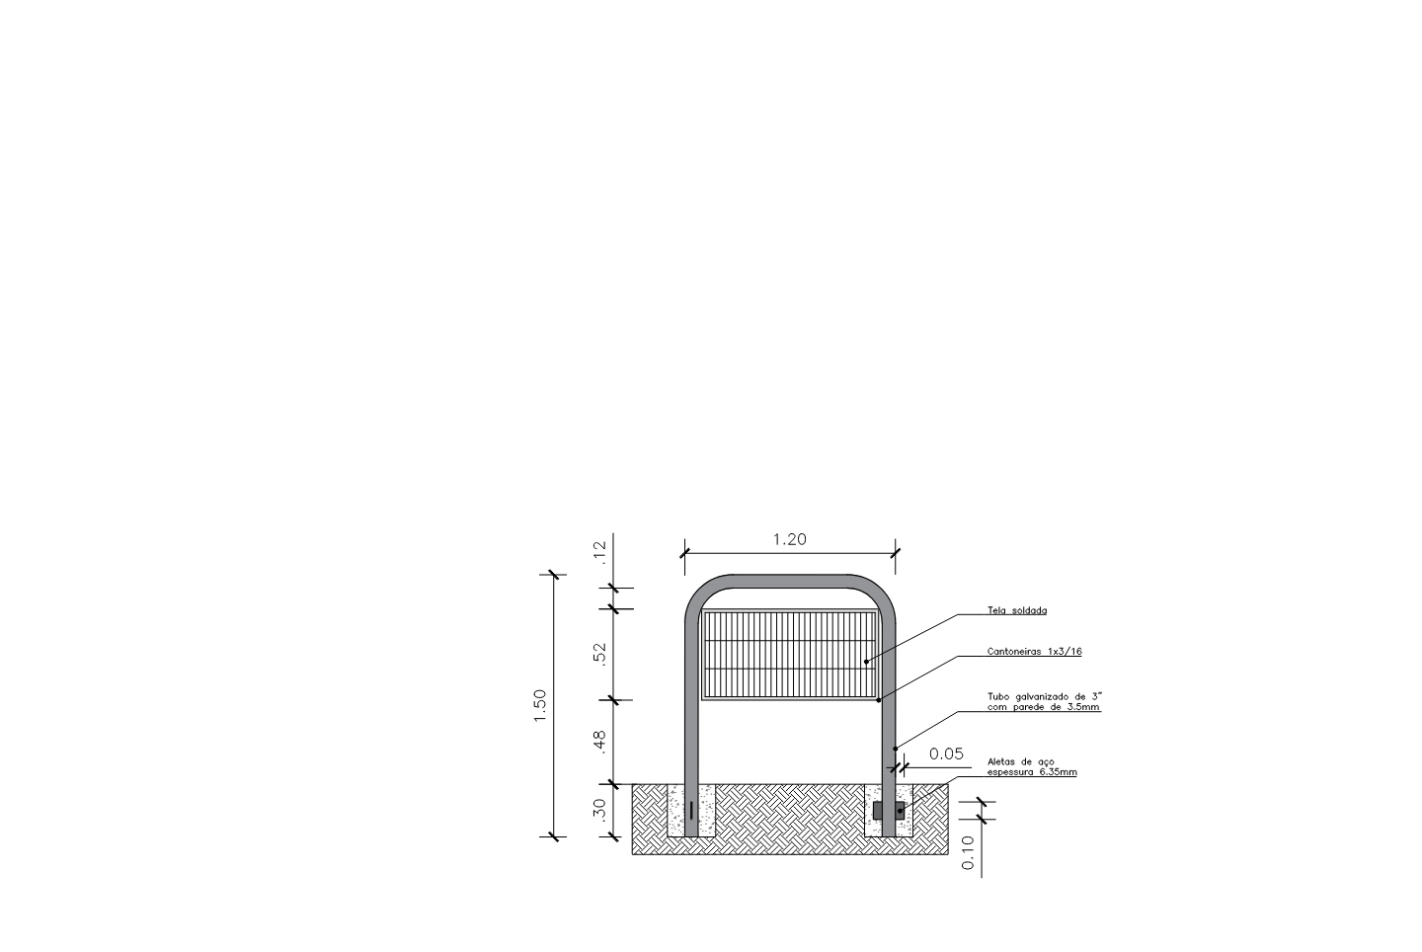

LOTE 03 -FITA ELASTOPLÁSTICA DE ALTO DESEMPENHO


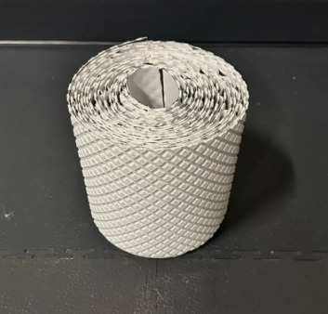

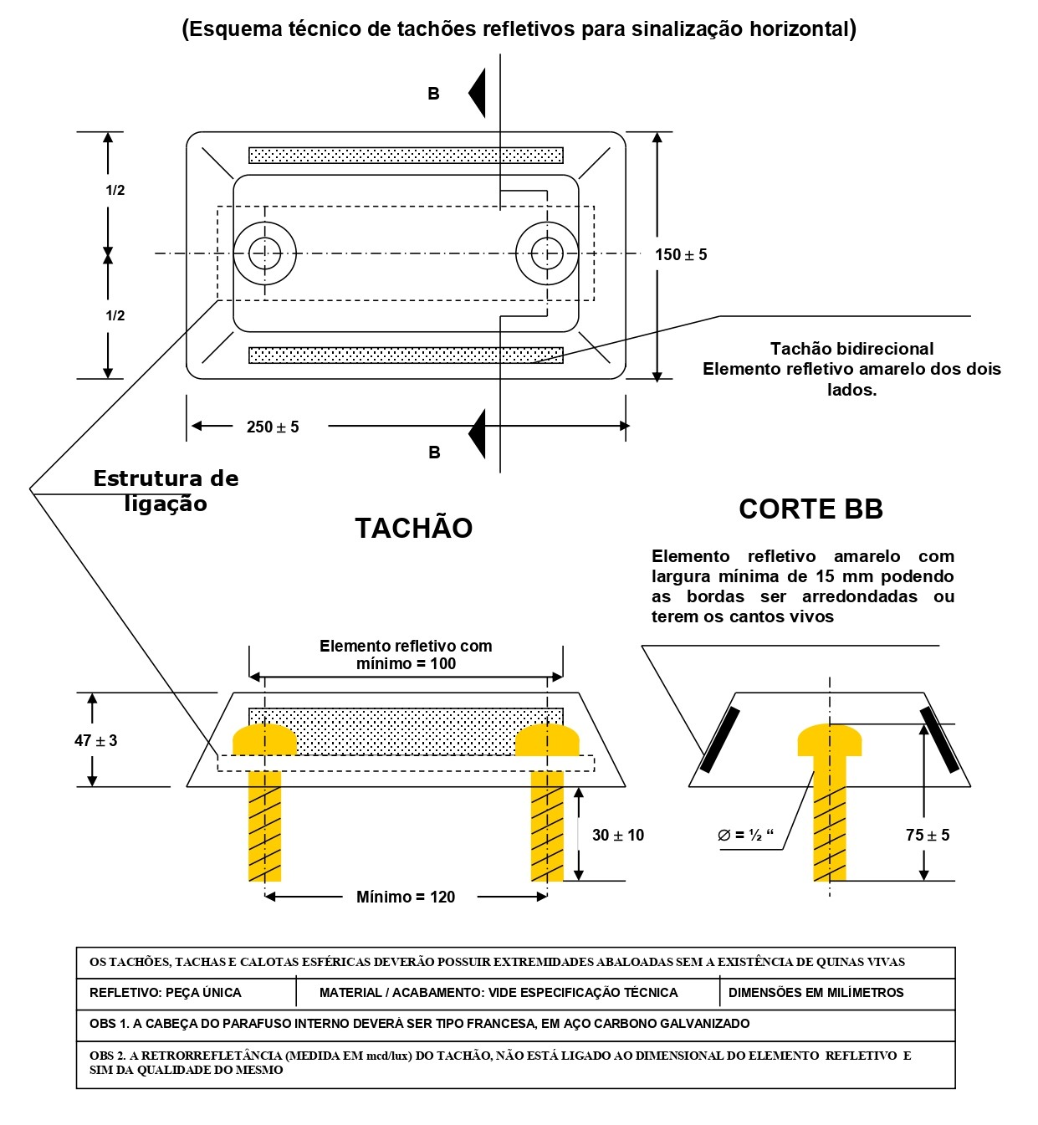
LOTE 04 - ITEM 01 E 02 TACHÃO AMARELO

LOTE 04 - ITEM 03 E 04 TACHAS

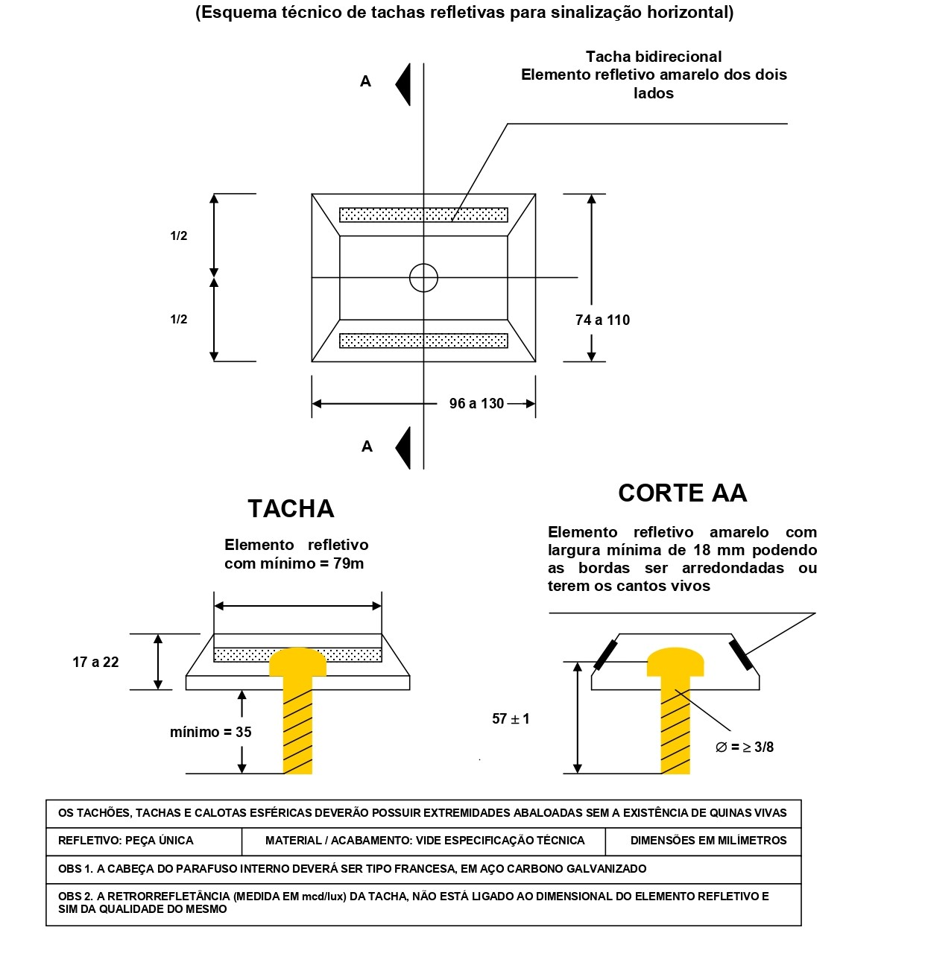

LOTE 05 - CILINDRO DE SINALIZAÇÃO VIÁRIA

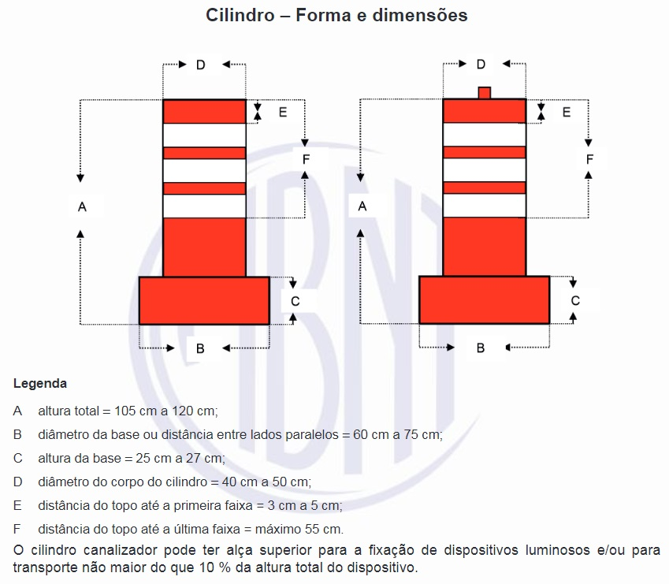

LOTE 06 (ITEM 02) - CHAPA DE AÇO GALVANIZADO N.º 18, RETANGULAR COM 400 MM x 600 MM

1 – OBJETIVO
Esta especificação resguarda as características mínimas exigíveis para aquisição de chapa de aço galvanizado n.º 18 (1,25 mm), retangular com 400 mm x 600 mm.

2. DEFINIÇÕES
Para os efeitos desta especificação, aplicam-se as seguintes definições:
Chapa galvanizada número 18 (1,25 mm de espessura), retangular com 400 mm x 600 mm, galvanizada com cristais minimizados através do processo eletrolítico, com uma espessura mínima de zincagem de 15 micrômetros, com dois furos centralizados no sentido vertical. A chapa deverá ter as bordas e os furos lixados e aparados, com a finalidade de não apresentar rugosidade ou qualquer imperfeição. A chapa deverá vir com fundo pintado na cor preta, pelo processo eletrostático/epóxi, em um dos lados e o outro em galvanizado natural.

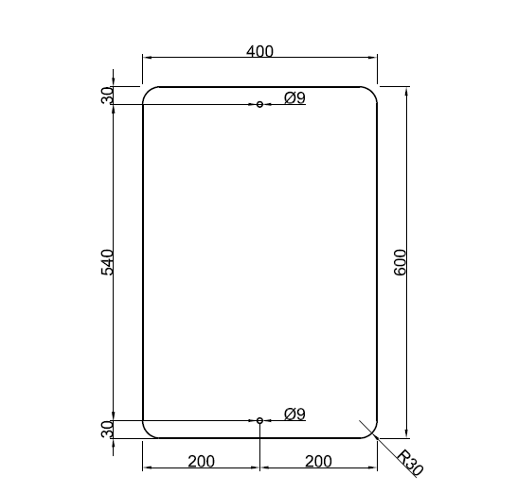
* Cantos com raio de 30 mm
* Diâmetro dos furos deverá ser de 9 mm
Medida vertical dos furos:
Distância da borda superior: 30 mm
Distância da borda inferior: 30 mm
Distância entre os furos: 540 mm

Obs: as chapas deverão ser embaladas de forma a evitar qualquer tipo de dano durante seu transporte e manuseio, bem como enquanto estiverem estocadas.

3. ACEITAÇÃO E REJEIÇÃO

3.1 Os lotes entregues deverão possuir o certificado que satisfaça às exigências desta especificação, não dispensando, a critério da Secretaria de Segurança e Mobilidade Urbana, coleta de amostra do lote, no instante do recebimento do material, para análise, às expensas do fornecedor.

3.2 Cabe ao comprador aceitar total ou parcialmente o fornecimento, em vista dos resultados de inspeção visual e independente de ensaios.

3.3 Os lotes que satisfazerem às condições da seção 2, serão aceitos.

LOTE 06 (ITEM 03) - CHAPA DE AÇO GALVANIZADO N.º 18, RETANGULAR COM 750 MM x 500 MM

1 – OBJETIVO
Esta especificação resguarda as características mínimas exigíveis para aquisição de chapa de aço galvanizado n.º 18 (1,25 mm), retangular com 750 mm x 500 mm.

2 – DEFINIÇÕES
Para os efeitos desta especificação, aplicam-se as seguintes definições:
Chapa galvanizada número 18 (1,25 mm de espessura), retangular com 750 mm x 500 mm, galvanizada com cristais minimizados através do processo eletrolítico, com uma espessura mínima de zincagem de 15 micrômetros, com dois furos centralizados no sentido vertical. A chapa deverá ter as bordas e os furos lixados e aparados, com a finalidade de não apresentar rugosidade ou qualquer imperfeição. A chapa deverá vir com fundo pintado na cor preta, pelo processo eletrostático/epóxi, em um dos lados e o outro em galvanizado natural.

*Cantos com raio de 60 mm
*Diâmetro dos furos deverá ser de 9 mm
Medida vertical dos furos:
Distância da borda superior: 105 mm
Distância da borda inferior: 105 mm
Distância entre os furos: 540 mm

Obs: as chapas deverão ser embaladas de forma a evitar qualquer tipo de dano durante seu transporte e manuseio, bem como enquanto estiverem estocadas.
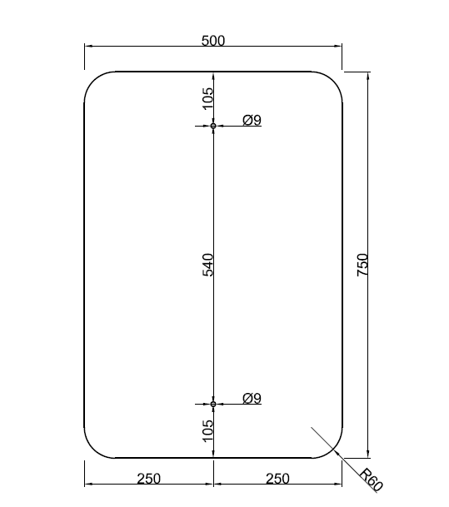
3 – ACEITAÇÃO E REJEIÇÃO

3.1 Os lotes entregues deverão possuir o certificado que satisfaça às exigências desta especificação, não dispensando, a critério da Secretaria de Segurança e Mobilidade Urbana, coleta de amostra do lote, no instante do recebimento do material, para análise, às expensas do fornecedor.

3.2 Cabe ao comprador aceitar total ou parcialmente o fornecimento, em vista dos resultados de inspeção visual e independente de ensaios.

3.3 Os lotes que satisfazerem às condições da seção 2, serão aceitos.
LOTE 06 (ITEM 04) - CHAPA DE AÇO GALVANIZADO N.º 18, QUADRADA COM 600 MM x 600MM

1 – OBJETIVO
Esta especificação resguarda as características mínimas exigíveis para aquisição de chapa de aço galvanizado n.º 18 (1,25 mm), quadrada com 600 mm x 600 mm.

2 – DEFINIÇÕES
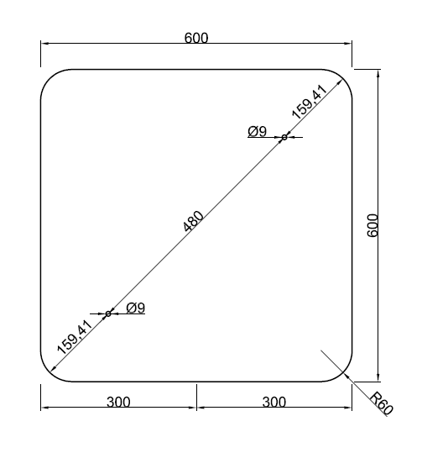
Para os efeitos desta especificação, aplicam-se as seguintes definições:
Chapa galvanizada número 18 (1,25 mm de espessura), quadrada com 600 mm x 600 mm, galvanizada com cristais minimizados através do processo eletrolítico, com uma espessura mínima de zincagem de 15 micrômetros, com dois furos centralizados no sentido vertical. A chapa deverá ter as bordas e os furos lixados e aparados, com a finalidade de não apresentar rugosidade ou qualquer imperfeição. A chapa deverá vir com fundo pintado na cor preta, pelo processo eletrostático/epóxi, em um dos lados e o outro em galvanizado natural.

*Cantos com raio de 60 mm
*Diâmetro dos furos deverá ser de 9 mm
Medida vertical dos furos:
Distância da borda superior: 159,41 mm
Distância da borda inferior: 159,41 mm
Distância entre os furos: 480 mm

Obs: as chapas deverão ser embaladas de forma a evitar qualquer tipo de dano durante seu transporte e manuseio, bem como enquanto estiverem estocadas.

3 – ACEITAÇÃO E REJEIÇÃO

3.1 Os lotes entregues deverão possuir o certificado que satisfaça às exigências desta especificação, não dispensando, a critério da Secretaria de Segurança e Mobilidade Urbana, coleta de amostra do lote, no instante do recebimento do material, para análise, às expensas do fornecedor.

3.2 Cabe ao comprador aceitar total ou parcialmente o fornecimento, em vista dos resultados de inspeção visual e independente de ensaios.

3.3 Os lotes que satisfazerem às condições da seção 2, serão aceitos.
LOTE 06 (ITEM 05) - CHAPA DE AÇO GALVANIZADO N.º 18, TRIANGULO COM 750 MM x 750 MM

1 – OBJETIVO
Esta especificação resguarda as características mínimas exigíveis para aquisição de chapa de aço galvanizado n.º 18 (1,25 mm), triângulo com 750 mm x 750 mm.

2 – DEFINIÇÕES
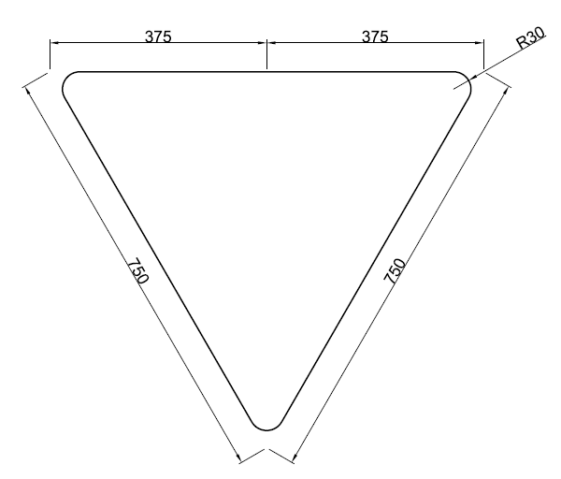
Para os efeitos desta especificação, aplicam-se as seguintes definições:

Chapa galvanizada número 18 (1,25 mm de espessura), triangula com 750 mm x 750 mm, galvanizada com cristais minimizados através do processo eletrolítico, com uma espessura mínima de zincagem de 15 micrômetros, com dois furos centralizados no sentido vertical. A chapa deverá ter as bordas lixadas e aparadas, com a finalidade de não apresentar rugosidade ou qualquer imperfeição. A chapa deverá vir com fundo pintado na cor preta, pelo processo eletrostático/epóxi, em um dos lados e o outro em galvanizado natural.

*Cantos com raio de 30 mm

Obs: as chapas deverão ser embaladas de forma a evitar qualquer tipo de dano durante seu transporte e manuseio, bem como enquanto estiverem estocadas.

3 – ACEITAÇÃO E REJEIÇÃO

3.1 Os lotes entregues deverão possuir o certificado que satisfaça às exigências desta especificação, não dispensando, a critério da Secretaria de Segurança e Mobilidade Urbana, coleta de amostra do lote, no instante do recebimento do material, para análise, às expensas do fornecedor.

3.2 Cabe ao comprador aceitar total ou parcialmente o fornecimento, em vista dos resultados de inspeção visual e independente de ensaios.

3.3 Os lotes que satisfazerem às condições da seção 2, serão aceitos.

LOTE 06 (ITEM 06) - CHAPA DE AÇO GALVANIZADO N.º 18, RETANGULAR COM 1000 MM x 600 MM

1 – OBJETIVO
Esta especificação resguarda as características mínimas exigíveis para aquisição de chapa de aço galvanizado n.º 18 (1,25 mm), retangular com 1000 mm x 600 mm.

2. DEFINIÇÕES

Para os efeitos desta especificação, aplicam-se as seguintes definições:
Chapa galvanizada número 18 (1,25 mm de espessura), retangular com 1000 mm x 600 mm, galvanizada com cristais minimizados através do processo eletrolítico, com uma espessura mínima de zincagem de 15 micrômetros. A chapa deverá ter as bordas lixadas e aparadas, com a finalidade de não apresentar rugosidade ou qualquer imperfeição. A chapa deverá vir com fundo pintado na cor preta, pelo processo eletrostático/epóxi, em um dos lados e o outro em galvanizado natural.

*Cantos com raio de 60 mm

Obs: as chapas deverão ser embaladas de forma a evitar qualquer tipo de dano durante seu transporte e manuseio, bem como enquanto estiverem estocadas.

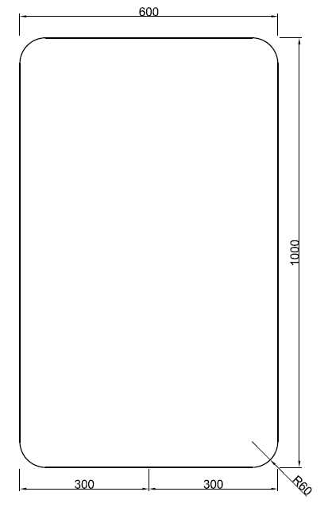

3 – ACEITAÇÃO E REJEIÇÃO

3.1 Os lotes entregues deverão possuir o certificado que satisfaça às exigências desta especificação, não dispensando, a critério da Secretaria de Segurança e Mobilidade Urbana, coleta de amostra do lote, no instante do recebimento do material, para análise, às expensas do fornecedor.

3.2 Cabe ao comprador aceitar total ou parcialmente o fornecimento, em vista dos resultados de inspeção visual e independente de ensaios.

3.3 Os lotes que satisfazerem às condições da seção 2, serão aceitos.

LOTE 06 (ITEM 07)- CHAPA DE AÇO GALVANIZADO N.º 18, CIRCULAR COM 600 MM DE DIÂMETRO

1 – OBJETIVO
Esta especificação resguarda as características mínimas exigíveis para aquisição de chapa de aço galvanizado n.º 18 (1,25 mm), circular com 600 mm de diâmetro.

2. DEFINIÇÕES
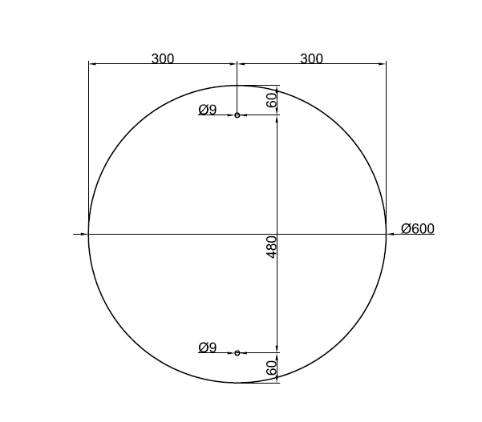
Para os efeitos desta especificação, aplicam-se as seguintes definições:
Chapa galvanizada número 18 (1,25 mm de espessura), circular com 600 mm de diâmetro, galvanizada com cristais minimizados através do processo eletrolítico, com uma espessura mínima de zincagem de 15 micrômetros. A chapa deverá ter as bordas e os furos lixados e aparados, com a finalidade de não apresentar rugosidade ou qualquer imperfeição. A chapa deverá vir com fundo pintado na cor preta, pelo processo eletrostático/epóxi, em um dos lados e o outro em galvanizado natural.

*Diâmetro dos furos deverá ser de 9 mm
Medida vertical dos furos:
Distância da borda superior: 60 mm
Distância da borda inferior: 60 mm
Distância entre os furos: 480 mm

Obs: as chapas deverão ser embaladas de forma a evitar qualquer tipo de dano durante seu transporte e manuseio, bem como enquanto estiverem estocadas.

3 – ACEITAÇÃO E REJEIÇÃO

3.1 Os lotes entregues deverão possuir o certificado que satisfaça às exigências desta especificação, não dispensando, a critério da Secretaria de Segurança e Mobilidade Urbana, coleta de amostra do lote, no instante do recebimento do material, para análise, às expensas do fornecedor.

3.2 Cabe ao comprador aceitar total ou parcialmente o fornecimento, em vista dos resultados de inspeção visual e independente de ensaios.

3.3 Os lotes que satisfazerem às condições da seção 2, serão aceitos.

LOTE 06 (ITEM 08)- CHAPA DE AÇO GALVANIZADO N.º 18, OCTOGONAL COM 400 MM DE LADO

1 – OBJETIVO
Esta especificação resguarda as características mínimas exigíveis para aquisição de chapa de aço galvanizado n.º 18 (1,25 mm), octogonal com 400 mm de lado.

2 – DEFINIÇÕES
Para os efeitos desta especificação, aplicam-se as seguintes definições:
Chapa galvanizada número 18 (1,25 mm de espessura), octogonal com 400 mm de lado, galvanizada com cristais minimizados através do processo eletrolítico, com uma espessura mínima de zincagem de 15 micrômetros,. A chapa deverá ter as bordas lixados e aparados, com a finalidade de não apresentar rugosidade ou qualquer imperfeição. A chapa deverá vir com fundo pintado na cor preta, pelo processo eletrostático/epóxi, em um dos lados e o outro em galvanizado natural.

Obs: as chapas deverão ser embaladas de forma a evitar qualquer tipo de dano durante seu transporte e manuseio, bem como enquanto estiverem estocadas.

3 – ACEITAÇÃO E REJEIÇÃO

3.1 Os lotes entregues deverão possuir o certificado que satisfaça às exigências desta especificação, não dispensando, a critério da Secretaria de Segurança e Mobilidade Urbana, coleta de amostra do lote, no instante do recebimento do material, para análise, às expensas do fornecedor.

3.2 Cabe ao comprador aceitar total ou parcialmente o fornecimento, em vista dos resultados de inspeção visual e independente de ensaios.

3.3 Os lotes que satisfazerem às condições da seção 2, serão aceitos.

LOTE 06 (ITEM 09) - CHAPA DE AÇO GALVANIZADO N.º 18, CIRCULAR COM 1000 MM DE DIÂMETRO

1 – OBJETIVO
Esta especificação resguarda as características mínimas exigíveis para aquisição de chapa de aço galvanizado n.º 18 (1,25 mm), circular com 1000 mm de diâmetro.

2. DEFINIÇÕES
Para os efeitos desta especificação, aplicam-se as seguintes definições:
Chapa galvanizada número 18 (1,25 mm de espessura), circular com 1000 mm de diâmetro, galvanizada com cristais minimizados através do processo eletrolítico, com uma espessura mínima de zincagem de 15 micrômetros. A chapa deverá ter as bordas lixados e aparados, com a finalidade de não apresentar rugosidade ou qualquer imperfeição. A chapa deverá vir com fundo pintado na cor preta, pelo processo eletrostático/epóxi, em um dos lados e o outro em galvanizado natural.

Obs: as chapas deverão ser embaladas de forma a evitar qualquer tipo de dano durante seu transporte e manuseio, bem como enquanto estiverem estocadas.

3 – ACEITAÇÃO E REJEIÇÃO

3.1 Os lotes entregues deverão possuir o certificado que satisfaça às exigências desta especificação, não dispensando, a critério da Secretaria Segurança e Mobilidade Urbana, coleta de amostra do lote, no instante do recebimento do material, para análise, às expensas do fornecedor.

3.2 Cabe ao comprador aceitar total ou parcialmente o fornecimento, em vista dos resultados de inspeção visual e independente de ensaios.

3.3 Os lotes que satisfazerem às condições da seção 2, serão aceitos.

LOTE 06 (ITEM 10) - CHAPA DE AÇO GALVANIZADO N.º 18, QUADRADA COM 1000 MM x 1000 MM

1 – OBJETIVO
Esta especificação resguarda as características mínimas exigíveis para aquisição de chapa de aço galvanizado n.º 18 (1,25 mm), quadrada com 1000 mm x 1000 mm.

2. DEFINIÇÕES

Para os efeitos desta especificação, aplicam-se as seguintes definições:
Chapa galvanizada número 18 (1,25 mm de espessura), quadrada com 1000 mm x 1000 mm, galvanizada com cristais minimizados através do processo eletrolítico, com uma espessura mínima de zincagem de 15 micrômetros. A chapa deverá ter as bordas lixadas e aparadas, com a finalidade de não apresentar rugosidade ou qualquer imperfeição. A chapa deverá vir com fundo pintado na cor preta, pelo processo eletrostático/epóxi, em um dos lados e o outro em galvanizado natural.

*Cantos com raio de 60 mm

Obs: as chapas deverão ser embaladas de forma a evitar qualquer tipo de dano durante seu transporte e manuseio, bem como enquanto estiverem estocadas.

3 – ACEITAÇÃO E REJEIÇÃO

3.1 Os lotes entregues deverão possuir o certificado que satisfaça às exigências desta especificação, não dispensando, a critério da Secretaria Segurança e Mobilidade Urbana, coleta de amostra do lote, no instante do recebimento do material, para análise, às expensas do fornecedor.

3.2 Cabe ao comprador aceitar total ou parcialmente o fornecimento, em vista dos resultados de inspeção visual e independente de ensaios.

3.3 Os lotes que satisfazerem às condições da seção 2, serão aceitos.
LOTE 06 (ITEM 11) - CHAPA DE AÇO GALVANIZADO N.º 18, RETANGULAR COM 1200 MM x 430 MM

1 – OBJETIVO
Esta especificação resguarda as características mínimas exigíveis para aquisição de chapa de aço galvanizado n.º 18 (1,25 mm), retangular com 1200 mm x 430 mm.

2. DEFINIÇÕES

Para os efeitos desta especificação, aplicam-se as seguintes definições:
Chapa galvanizada número 18 (1,25 mm de espessura), retangular com 1200 mm x 430 mm, galvanizada com cristais minimizados através do processo eletrolítico, com uma espessura mínima de zincagem de 15 micrômetros. A chapa deverá ter as bordas lixadas e aparadas, com a finalidade de não apresentar rugosidade ou qualquer imperfeição. A chapa deverá vir com fundo pintado na cor preta, pelo processo eletrostático/epóxi, em um dos lados e o outro em galvanizado natural.

*Cantos com raio de 60 mm

Obs: as chapas deverão ser embaladas de forma a evitar qualquer tipo de dano durante seu transporte e manuseio, bem como enquanto estiverem estocadas.

3 – ACEITAÇÃO E REJEIÇÃO

3.1 Os lotes entregues deverão possuir o certificado que satisfaça às exigências desta especificação, não dispensando, a critério da Secretaria Segurança e Mobilidade Urbana, coleta de amostra do lote, no instante do recebimento do material, para análise, às expensas do fornecedor.

3.2 Cabe ao comprador aceitar total ou parcialmente o fornecimento, em vista dos resultados de inspeção visual e independente de ensaios.

3.3 Os lotes que satisfazerem às condições da seção 2, serão aceitos.
LOTE 06 (ITEM 12) - CHAPA DE AÇO GALVANIZADO N.º 18, RETANGULAR COM 1500 MM x 750 MM

1 – OBJETIVO
Esta especificação resguarda as características mínimas exigíveis para aquisição de chapa de aço galvanizado n.º 18 (1,25 mm), retangular com 1500 mm x 750 mm.

2. DEFINIÇÕES

Para os efeitos desta especificação, aplicam-se as seguintes definições:
Chapa galvanizada número 18 (1,25 mm de espessura), retangular com 1500 mm x 750 mm, galvanizada com cristais minimizados através do processo eletrolítico, com uma espessura mínima de zincagem de 15 micrômetros. A chapa deverá ter as bordas lixadas e aparadas, com a finalidade de não apresentar rugosidade ou qualquer imperfeição. A chapa deverá vir com fundo pintado na cor preta, pelo processo eletrostático/epóxi, em um dos lados e o outro em galvanizado natural.

*Cantos com raio de 60 mm

Obs: as chapas deverão ser embaladas de forma a evitar qualquer tipo de dano durante seu transporte e manuseio, bem como enquanto estiverem estocadas.

3 – ACEITAÇÃO E REJEIÇÃO

3.1 Os lotes entregues deverão possuir o certificado que satisfaça às exigências desta especificação, não dispensando, a critério da Secretaria Segurança e Mobilidade Urbana, coleta de amostra do lote, no instante do recebimento do material, para análise, às expensas do fornecedor.

3.2 Cabe ao comprador aceitar total ou parcialmente o fornecimento, em vista dos resultados de inspeção visual e independente de ensaios.

3.3 Os lotes que satisfazerem às condições da seção 2, serão aceitos.
LOTE 06 (ITEM 13) - CHAPA DE AÇO GALVANIZADO N.º 18, RETANGULAR COM 2000 MM x 1000 MM

1 – OBJETIVO
Esta especificação resguarda as características mínimas exigíveis para aquisição de chapa de aço galvanizado n.º 18 (1,25 mm), retangular com 2000 mm x 1000 mm.

2. DEFINIÇÕES

Para os efeitos desta especificação, aplicam-se as seguintes definições:
Chapa galvanizada número 18 (1,25 mm de espessura), retangular com 2000 mm x 1000 mm, galvanizada com cristais minimizados através do processo eletrolítico, com uma espessura mínima de zincagem de 15 micrômetros. A chapa deverá ter as bordas lixadas e aparadas, com a finalidade de não apresentar rugosidade ou qualquer imperfeição. A chapa deverá vir com fundo pintado na cor preta, pelo processo eletrostático/epóxi, em um dos lados e o outro em galvanizado natural.

*Cantos com raio de 60 mm

Obs: as chapas deverão ser embaladas de forma a evitar qualquer tipo de dano durante seu transporte e manuseio, bem como enquanto estiverem estocadas.

3 – ACEITAÇÃO E REJEIÇÃO

3.1 Os lotes entregues deverão possuir o certificado que satisfaça às exigências desta especificação, não dispensando, a critério da Secretaria Segurança e Mobilidade Urbana, coleta de amostra do lote, no instante do recebimento do material, para análise, às expensas do fornecedor.

3.2 Cabe ao comprador aceitar total ou parcialmente o fornecimento, em vista dos resultados de inspeção visual e independente de ensaios.

3.3 Os lotes que satisfazerem às condições da seção 2, serão aceitos.
LOTE 06 (ITEM 14) - CHAPA DE AÇO GALVANIZADO N.º 18, RETANGULAR COM 2000 MM x 430 MM

1 – OBJETIVO
Esta especificação resguarda as características mínimas exigíveis para aquisição de chapa de aço galvanizado n.º 18 (1,25 mm), retangular com 2000 mm x 430 mm.

2. DEFINIÇÕES

Para os efeitos desta especificação, aplicam-se as seguintes definições:
Chapa galvanizada número 18 (1,25 mm de espessura), retangular com 2000 mm x 430 mm, galvanizada com cristais minimizados através do processo eletrolítico, com uma espessura mínima de zincagem de 15 micrômetros. A chapa deverá ter as bordas lixadas e aparadas, com a finalidade de não apresentar rugosidade ou qualquer imperfeição. A chapa deverá vir com fundo pintado na cor preta, pelo processo eletrostático/epóxi, em um dos lados e o outro em galvanizado natural.

*Cantos com raio de 60 mm

Obs: as chapas deverão ser embaladas de forma a evitar qualquer tipo de dano durante seu transporte e manuseio, bem como enquanto estiverem estocadas.

3 – ACEITAÇÃO E REJEIÇÃO

3.1 Os lotes entregues deverão possuir o certificado que satisfaça às exigências desta especificação, não dispensando, a critério da Secretaria Segurança e Mobilidade Urbana, coleta de amostra do lote, no instante do recebimento do material, para análise, às expensas do fornecedor.

3.2 Cabe ao comprador aceitar total ou parcialmente o fornecimento, em vista dos resultados de inspeção visual e independente de ensaios.

3.3 Os lotes que satisfazerem às condições da seção 2, serão aceitos.
LOTE 06 (ITEM 15) - CHAPA DE AÇO GALVANIZADO N.º 18, RETANGULAR COM 2500 MM x 1200 MM

1 – OBJETIVO
Esta especificação resguarda as características mínimas exigíveis para aquisição de chapa de aço galvanizado n.º 18 (1,25 mm), retangular com 2500 mm x 1200 mm.

2. DEFINIÇÕES

Para os efeitos desta especificação, aplicam-se as seguintes definições:
Chapa galvanizada número 18 (1,25 mm de espessura), retangular com 2500 mm x 1200 mm, galvanizada com cristais minimizados através do processo eletrolítico, com uma espessura mínima de zincagem de 15 micrômetros. A chapa deverá ter as bordas lixadas e aparadas, com a finalidade de não apresentar rugosidade ou qualquer imperfeição. A chapa deverá vir com fundo pintado na cor preta, pelo processo eletrostático/epóxi, em um dos lados e o outro em galvanizado natural.

*Cantos com raio de 60 mm

Obs: as chapas deverão ser embaladas de forma a evitar qualquer tipo de dano durante seu transporte e manuseio, bem como enquanto estiverem estocadas.

3 – ACEITAÇÃO E REJEIÇÃO

3.1 Os lotes entregues deverão possuir o certificado que satisfaça às exigências desta especificação, não dispensando, a critério da Secretaria de Segurança e Mobilidade Urbana, coleta de amostra do lote, no instante do recebimento do material, para análise, às expensas do fornecedor.

3.2 Cabe ao comprador aceitar total ou parcialmente o fornecimento, em vista dos resultados de inspeção visual e independente de ensaios.

3.3 Os lotes que satisfazerem às condições da seção 2, serão aceitos.
LOTE 06 (ITEM 16) - CHAPA DE AÇO GALVANIZADO N.º 18, RETANGULAR COM 850 MM x 500 MM

1 – OBJETIVO
Esta especificação resguarda as características mínimas exigíveis para aquisição de chapa de aço galvanizado n.º 18 (1,25 mm), retangular com 850 mm x 500 mm.

2. DEFINIÇÕES

Para os efeitos desta especificação, aplicam-se as seguintes definições:

Chapa galvanizada número 18 (1,25 mm de espessura), retangular com 850 mm x 500 mm, galvanizada com cristais minimizados através do processo eletrolítico, com uma espessura mínima de zincagem de 15 micrômetros. A chapa deverá ter as bordas lixadas e aparadas, com a finalidade de não apresentar rugosidade ou qualquer imperfeição. A chapa deverá vir com fundo pintado na cor preta, pelo processo eletrostático/epóxi, em um dos lados e o outro em galvanizado natural.

*Cantos com raio de 60 mm

Obs: as chapas deverão ser embaladas de forma a evitar qualquer tipo de dano durante seu transporte e manuseio, bem como enquanto estiverem estocadas.

3 – ACEITAÇÃO E REJEIÇÃO

3.1 Os lotes entregues deverão possuir o certificado que satisfaça às exigências desta especificação, não dispensando, a critério da Secretaria de Segurança e Mobilidade Urbana, coleta de amostra do lote, no instante do recebimento do material, para análise, às expensas do fornecedor.

3.2 Cabe ao comprador aceitar total ou parcialmente o fornecimento, em vista dos resultados de inspeção visual e independente de ensaios.

3.3 Os lotes que satisfazerem às condições da seção 2, serão aceitos.
LOTE 06 (ITEM 17) - CHAPA DE AÇO GALVANIZADO N.º 18, RETANGULAR COM 900 MM x 300 MM

1 – OBJETIVO
Esta especificação resguarda as características mínimas exigíveis para aquisição de chapa de aço galvanizado n.º 18 (1,25 mm), retangular com 900 mm x 300 mm.

2. DEFINIÇÕES

Para os efeitos desta especificação, aplicam-se as seguintes definições:
Chapa galvanizada número 18 (1,25 mm de espessura), retangular com 900 mm x 300 mm, galvanizada com cristais minimizados através do processo eletrolítico, com uma espessura mínima de zincagem de 15 micrômetros. A chapa deverá ter as bordas lixadas e aparadas, com a finalidade de não apresentar rugosidade ou qualquer imperfeição. A chapa deverá vir com fundo pintado na cor preta, pelo processo eletrostático/epóxi, em um dos lados e o outro em galvanizado natural.

*Cantos com raio de 30 mm

Obs: as chapas deverão ser embaladas de forma a evitar qualquer tipo de dano durante seu transporte e manuseio, bem como enquanto estiverem estocadas.

3 – ACEITAÇÃO E REJEIÇÃO

3.1 Os lotes entregues deverão possuir o certificado que satisfaça às exigências desta especificação, não dispensando, a critério da Secretaria de Segurança e Mobilidade Urbana, coleta de amostra do lote, no instante do recebimento do material, para análise, às expensas do fornecedor.

3.2 Cabe ao comprador aceitar total ou parcialmente o fornecimento, em vista dos resultados de inspeção visual e independente de ensaios.
3.3 Os lotes que satisfazerem às condições da seção 2, serão aceitos.
LOTE 06 (ITEM 18) - CHAPA DE AÇO GALVANIZADO N.º 18, TRIANGULAR COM 1000 MM x 1000 MM

1 – OBJETIVO
Esta especificação resguarda as características mínimas exigíveis para aquisição de chapa de aço galvanizado n.º 18 (1,25 mm), triângulo com 1000 mm x 1000 mm.

2. DEFINIÇÕES

Para os efeitos desta especificação, aplicam-se as seguintes definições:

Chapa galvanizada número 18 (1,25 mm de espessura), triangular com 1000 mm x 1000 mm, galvanizada com cristais minimizados através do processo eletrolítico, com uma espessura mínima de zincagem de 15 micrômetros, com dois furos centralizados no sentido vertical. A chapa deverá ter as bordas lixadas e aparadas, com a finalidade de não apresentar rugosidade ou qualquer imperfeição. A chapa deverá vir com fundo pintado na cor preta, pelo processo eletrostático/epóxi, em um dos lados e o outro em galvanizado natural.

*Cantos com raio de 15 mm

Obs: as chapas deverão ser embaladas de forma a evitar qualquer tipo de dano durante seu transporte e manuseio, bem como enquanto estiverem estocadas.

3 – ACEITAÇÃO E REJEIÇÃO

3.1 Os lotes entregues deverão possuir o certificado que satisfaça às exigências desta especificação, não dispensando, a critério da Secretaria de Segurança e Mobilidade Urbana, coleta de amostra do lote, no instante do recebimento do material, para análise, às expensas do fornecedor.

3.2 Cabe ao comprador aceitar total ou parcialmente o fornecimento, em vista dos resultados de inspeção visual e independente de ensaios.

3.3 Os lotes que satisfazerem às condições da seção 2, serão aceitos.

LOTE 06 (ITEM19)- CHAPA DE AÇO GALVANIZADO N.º 18, RETANGULAR COM 500 MM x 600 MM

1 – OBJETIVO
Esta especificação resguarda as características mínimas exigíveis para aquisição de chapa de aço galvanizado n.º 18 (1,25 mm), retangular com 500 mm x 600 mm.

2 – DEFINIÇÕES
Para os efeitos desta especificação, aplicam-se as seguintes definições:
Chapa galvanizada número 18 (1,25 mm de espessura), retangular com 500 mm x 600 mm, galvanizada com cristais minimizados através do processo eletrolítico, com uma espessura mínima de zincagem de 15 micrômetros, com dois furos centralizados no sentido vertical. A chapa deverá ter as bordas e os furos lixados e aparados, com a finalidade de não apresentar rugosidade ou qualquer imperfeição. A chapa deverá vir com fundo pintado na cor preta, pelo processo eletrostático/epóxi, em um dos lados e o outro em galvanizado natural.
*Cantos com raio de 60 mm
*Diâmetro dos furos deverá ser de 9 mm
Medida vertical dos furos:
Distância da borda superior: 30 mm
Distância da borda inferior: 30 mm
Distância entre os furos: 540 mm
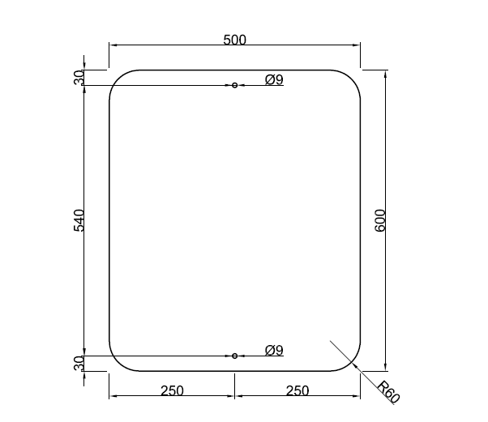
Obs: as chapas deverão ser embaladas de forma a evitar qualquer tipo de dano durante seu transporte e manuseio, bem como enquanto estiverem estocadas.

3 – ACEITAÇÃO E REJEIÇÃO

3.1 Os lotes entregues deverão possuir o certificado que satisfaça às exigências desta especificação, não dispensando, a critério da Secretaria de Segurança e Mobilidade Urbana, coleta de amostra do lote, no instante do recebimento do material, para análise, às expensas do fornecedor.

3.2 Cabe ao comprador aceitar total ou parcialmente o fornecimento, em vista dos resultados de inspeção visual e independente de ensaios.

3.3 Os lotes que satisfazerem às condições da seção 2, serão aceitos.

6. AMOSTRAS
6.1 - Os licitantes classificados em primeiro lugar deverão apresentar no prazo máximo de 5 (cinco) dias úteis, a contar da convocação do Pregoeiro, 01 (uma) AMOSTRA ORIGINAL de cada item lote em que for vencedora, constando na embalagem uma etiqueta com nome da empresa, numeração do item do produto e o número da Licitação, juntamente com os laudos e normas exigidas de acordo com ANEXO II ESPECIFICAÇÕES TÉCNICAS MÍNIMAS DOS MATERIAIS, constante no TR;

6.2 - O prazo de entrega da amostra poderá ser prorrogado por igual período, a critério do Pregoeiro, mediante apresentação de justificativa;

6.3 - As amostras deverão ser entregues na Secretaria Municipal de Segurança e Trânsito, localizada à Rua Ernesto Alves, 128 CEP 96.810- 188, fone (051) 36904142, neste Município, em horário de expediente (07h30 ás 11h30 e das 13hrs ás 17hrs), conforme informado no site do Município, com todas as despesas de frete por conta das empresas licitantes.
Obs: A Secretaria não se responsabiliza pela retirada de amostras junto a empresa Brasileira de Correiros e Telégrafos.
6.4 – As amostras deverão ser entregues acompanhadas de catálogos técnicos do PRODUTO e o laudo não superior a 180(cento e oitenta) dias, fornecido por laboratório credenciado pela ABIPTI ou INMETRO e de outras normas regulamentadoras aplicáveis, em vigor;
6.5 - Os licitantes deverão apresentar as amostras mediante apresentação de um Certificado de Entrega, em duas vias, de acordo com o modelo abaixo:
CERTIFICADO DE ENTREGA DAS AMOSTRAS:
Declaramos, para os devidos fins (em atendimento ao item 12 do TR anexa ao Pregão XXX XXXXXX, a entrega de 01(uma) amostra dos seguintes produtos:
___________________(item nº ____) , marca
____________________________________
_________________ (item nº ____) marca
____________________________
Entregue dia ____/___/2025, por ________________________(nome da empresa)
Recebido dia ______/_____/2025, por ________________________

6.6 - Os produtos serão avaliados por uma Comissão de Análise de Amostras, devidamente nomeada por Portaria, especialmente designada para esse fim, a qual verificará a qualidade das amostras e o atendimento ao exigido no TR,
6.7 - No prazo máximo de 05 (cinco) dias uteis, após o prazo da entrega das amostras, a comissão emitirá um Laudo de Análise das Amostras, com o resultado obtido, que poderá ser: “aprovadas” ou “reprovadas”, devidamente justificado;
6.8 - O resultado desta análise será encaminhado ao Setor de Licitações do Município de Santa Cruz do Sul, sendo que o Pregoeiro, encaminhará o resultado às empresas, e tomará as providências cabíveis.
6.9 - Caso algum lote tenha a amostra reprovada, apresentar alguma irregularidade ou inconformidade, ou ainda que não tiver sido apresentada amostra, ou que a empresa cotar na proposta marca diferente da apresentada para amostra, será desclassificado, neste caso será convocado o 2º (segundo) colocado, nas mesmas condições, e assim sucessivamente.
6.10 – As Amostras não serão devolvidas, uma vez que serão reservadas para futura conferência, com os produtos entregues, nos lotes adquiridos;

MUNICÍPIO DE SANTA CRUZ DO SUL/RS
ATA DE REGISTRO DE PREÇOS
N.º .........

O Município de Santa Cruz do Sul, através da Secretaria Municipal de Fazenda (Órgão Gerenciador), com sede na Rua Coronel Oscar Rafael Jost, 1551 (Centro Administrativo Municipal – 1º andar), Universitário, CEP: 96.815-713, na cidade de Santa Cruz do Sul/RS, inscrito(a) no CNPJ/MF sob o nº 95.440.517/0001-08, neste ato representado pelo Sr. Bruno Cesar Faller, Secretário Municipal de Fazenda, considerando o julgamento da licitação na modalidade de pregão, na forma eletrônica, para REGISTRO DE PREÇOS nº 030/2025, processo administrativo n.º 022/CELIC/SEFAZ/2025, RESOLVE registrar os preços da empresa indicada e qualificada nesta ATA, e nas quantidades dispostas, atendendo as condições previstas no Edital de licitação, sujeitando-se as partes às normas constantes na Lei nº 14.133, de 1º de abril de 2021, no Decreto Municipal nº 11.668, de 05 de junho de 2023, e em conformidade com as disposições a seguir:

1. OBJETO, PREÇOS, ESPECIFICAÇÕES, QUANTITATIVOS E PRAZOS

  - A presente Ata tem por objeto o registro de preços para futuras aquisições parceladas de Materiais e Equipamentos para Sinalização Viária, conforme especificado do edital de Pregão Eletrônico nº 030/2025, que é parte integrante desta Ata, assim como as propostas cujos preços tenham sido registrados, independentemente de transcrição.

  - O preço registrado, as especificações do objeto, as quantidades, fornecedor e as demais condições ofertadas na(s) proposta(s) são as que seguem:

Fornecedor (razão social, CNPJ/MF, endereço, contatos, representante)

ITEM | CÓD. | ESPECIFICAÇÃO | UNID. | QUANT. | MARCA | VALOR UNIT. | VALOR TOTAL
... | ... | … | ... | .. |  | ... | ...

1.3 - O prazo de validade da proposta é de 60 (sessenta) dias, a contar da data de sua apresentação.

1.4 - A validade da Ata de Registro de Preços será até o dia 07/01/2026 com início a contar da homologação do procedimento licitatório.

1.5 – A validade da Ata de Registro de Preços poderá ser prorrogada por até 12 (doze) meses, mediante a anuência do fornecedor, desde que comprovado o preço vantajoso.

1.5.1 – Em caso de prorrogação, será renovado o quantitativo original dos itens previstos na Ata de Registro de Preços.

1.6– O prazo de entrega do(s) produto(s) não poderá ser superior a 30 (vinte) dias, contados a partir do recebimento da ordem de compra (nota de empenho), acompanhado de LAUDO, de acordo com o Termo de Referência (Anexo II) deste Edital.

1.6.1 - O prazo de entrega poderá a critério da Administração e mediante solicitação fundamentada por parte da empresa, ser prorrogado por até igual período.

1.7 – O prazo de garantia dos produtos, contra vício(s), defeito(s) de fabricação, imperfeições, bem como desgastes anormais dos mesmos, suas partes e acessórios, não poderá ser inferior a 12 (doze) meses, ou conforme constante na descrição dos mesmos (ANEXOS I e II), contados a partir do recebimento definitivo.

1.7.1 – A garantia dos produtos no prazo mínimo aqui estipulado consiste na prestação, pela empresa, de todas as obrigações estabelecidas no Código de Defesa do Consumidor (e suas alterações).

1.7.2 – Durante este prazo de garantia, a empresa deverá se responsabilizar pela Assistência Técnica e manutenção e por todos os custos referentes a mesma, sem ônus para o Município e com prazo de atendimento de, no máximo, 48 (quarenta e oito) horas, e de solução de, no máximo, 72 (setenta e duas) horas, a contar da hora da comunicação.

1.7.2.1 – A Assistência Técnica e manutenção deverá ser prestada pela própria empresa ou por representante autorizado indicado pela empresa vencedora.

1.7.2.2 – Todas as despesas decorrentes da Assistência Técnica e manutenção da garantia são de responsabilidade da empresa vencedora.

1.7.3 - Incumbe ao licitante vencedor o ônus da prova da origem do defeito.

2. ÓRGÃO(S) GERENCIADOR E PARTICIPANTE(S) E DOTAÇÕES ORÇAMENTÁRIAS

2.1 - O órgão gerenciador será a Secretaria Municipal de Fazenda.

2.2 – Demais Órgãos Participantes:

SECRETARIA / ÓRGÃOS MUNICIPAIS | SIGLA | Nº PEDIDO
Secretaria Municipal de Segurança e Trânsito | SEST | 2025/1789

2.3 - O objeto deste registro de preços poderá ser requisitado por todos os Órgãos que compõem a estrutura administrativa do Município de Santa Cruz do Sul e as entidades assistidas ou conveniadas com o Município, conforme sua(s) respectiva(s) dotação(ões) orçamentária(s), informada(s) por ocasião da expedição da(s) nota(s) de empenho(s).

2.4 – Poderão fazer uso da(s) Ata(s) de Registro de Preços, todos os Órgãos que compõem a estrutura administrativa do Município de Santa Cruz do Sul e as entidades assistidas ou conveniadas com o Município.

2.5 – Os órgãos e/ou as entidades que não participarem do registro de preços, quando desejarem fazer uso da Ata de Registro de Preços, deverão manifestar seu interesse junto ao órgão gerenciador (Secretaria Municipal de Fazenda), para que este indique os possíveis fornecedores e respectivos preços a serem praticados, obedecida a ordem de classificação.

2.6 – No caso de existência de reserva técnica no procedimento licitatório, os órgãos ou entidades que não participarem do registro de preços estarão autorizadas a fazer seu uso.

2.7 – Não havendo a reserva técnica ou quando a mesma for totalmente utilizada, não haverá possibilidade de adesão por parte das Secretarias que não participaram inicialmente do registro ou por entidades municipais.

3. ADESÃO À ATA DE REGISTRO DE PREÇOS

3.1 - Não será admitida a adesão à ata de registro de preços decorrente desta licitação ou desta contratação direta, em razão da capacidade de gerenciamento.

3.2 - É vedado efetuar acréscimos nos quantitativos fixados na ata de registro de preços.

4. VALIDADE E FORMALIZAÇÃO DA ATA DE REGISTRO DE PREÇOS

4.1 - A validade da Ata de Registro de Preços será até o dia 07/01/2026 com início a contar da homologação do procedimento licitatório.

4.1.1 - A validade da Ata de Registro de Preços poderá ser prorrogada por até 12 (doze) meses, mediante a anuência do fornecedor, desde que comprovado o preço vantajoso.

4.1.2 – Em caso de prorrogação, será renovado o quantitativo original dos itens previstos na Ata de Registro de Preços.

4.2 - O contrato decorrente da ata de registro de preços terá sua vigência estabelecida no próprio instrumento contratual e observará no momento da contratação e a cada exercício financeiro a disponibilidade de créditos orçamentários, bem como a previsão no plano plurianual, quando ultrapassar 1 (um) exercício financeiro.

4.2.1 - Na formalização do contrato ou do instrumento substituto deverá haver a indicação da disponibilidade dos créditos orçamentários respectivos.

4.3 - A contratação com os fornecedores registrados na ata será formalizada pelo órgão ou pela entidade interessada por intermédio de instrumento contratual, emissão de nota de empenho de despesa, autorização de compra ou outro instrumento hábil, conforme o art. 95 da Lei nº 14.133, de 2021.

4.4 - O instrumento contratual de que trata o item 4.2. deverá ser assinado no prazo de validade da ata de registro de preços.

4.5 - Os contratos decorrentes do sistema de registro de preços poderão ser alterados, observado o art. 124 da Lei nº 14.133, de 2021.

4.6 - Após a homologação da licitação ou da contratação direta, para fins de formalização da ata de registro de preços serão registrados na ata os preços e os quantitativos do adjudicatário.
4.7 - O preço registrado com indicação dos licitantes e fornecedores será divulgado no PNCP e ficará disponibilizado durante a vigência da ata de registro de preços.

4.8 - Após a homologação da licitação, o licitante mais bem classificado, será convocado para assinar a ata de registro de preços, no prazo e nas condições estabelecidos no edital de licitação, sob pena de decair o direito, sem prejuízo das sanções previstas na Lei nº 14.133, de 2021.

4.9 - O prazo de convocação será de 05 (cinco) dias úteis e poderá ser prorrogado 1 (uma) vez, por igual período, mediante solicitação do licitante ou fornecedor convocado, desde que apresentada dentro do prazo, devidamente justificada, e que a justificativa seja aceita pela Administração.

4.10 - A ata de registro de preços será assinada por meio de assinatura digital e disponibilizada no Sistema de Registro de Preços.

4.11 - Quando o convocado não assinar a ata de registro de preços no prazo e nas condições estabelecidos no edital ou no aviso de contratação, fica facultado à Administração convocar o segundo colocado e assim sucessivamente, para fazê-lo em igual prazo.

4.12 - A existência de preços registrados implicará compromisso de fornecimento nas condições estabelecidas, mas não obrigará a Administração a contratar, facultada a realização de licitação específica para a aquisição pretendida, desde que devidamente justificada.

5. DO REAJUSTE, ALTERAÇÃO OU ATUALIZAÇÃO DOS PREÇOS

5.1 - Os preços poderão ser alterados ou atualizados em decorrência de eventual redução dos preços praticados no mercado ou de fato que eleve o custo dos bens, das obras ou dos serviços, nas seguintes situações:

5.1.1 - Em caso de força maior, caso fortuito ou fato do príncipe ou em decorrência de fatos imprevisíveis ou previsíveis de consequências incalculáveis, que inviabilizem a execução da ata tal como pactuada, nos termos da alínea “d” do inciso II do caput do art. 124 da Lei nº 14.133, de 2021;

5.1.2 - Em caso de criação, alteração ou extinção de quaisquer tributos ou encargos legais ou a superveniência de disposições legais, com comprovada repercussão sobre os preços;

5.1.3 - Na hipótese de previsão no edital de cláusula de reajustamento ou repactuação sobre os preços, nos termos da Lei nº 14.133, de 2021.

5.1.3.1 - No caso do reajustamento, deverá ser respeitada a contagem da anualidade e o índice previstos para a contratação;

5.1.3.2 - No caso da repactuação, poderá ser a pedido do interessado, conforme critérios definidos para a contratação.

5.2 – Ocorrendo às hipóteses previstas no artigo 124, II, “d”, da Lei n° 14.133/21, a requerente deverá comprovar documentalmente o desequilíbrio contratual. Para que possa ser autorizado o pedido de reequilíbrio econômico-financeiro por parte da contratada, esta deverá demonstrar de forma clara, por intermédio de planilhas de custos, a composição do novo preço, indicando os fatos imprevisíveis. Na ocorrência de fatos previsíveis com consequências imprevisíveis, deverá apresentar documentos comprobatórios dos fatos alegados e não se reportar a fatos absolutamente estranhos ao presente contrato. Na análise da solicitação, dentre outros critérios, o Município poderá adotar, além de ampla pesquisa de preços em empresas de reconhecido porte mercantil, índices setoriais especializados, parecer contábil da solicitante e demonstração de reais impactos sobre a execução do presente termo. Não serão reconhecidos pedidos desacompanhados dos documentos.

5.2.1 - Sendo julgada procedente a revisão, será mantido o mesmo percentual diferencial entre os preços de mercado e os propostos pelo licitante à época da realização deste certame licitatório.

5.2.2 - Durante a análise do pedido de reequilíbrio pelo Município, fica a empresa obrigada ao cumprimento do objeto contratado nas condições pactuadas antes do início da análise do pedido, mas caso ocorra inadimplemento, caracterizará inexecução parcial do termo de contrato/ata de registro de preços, implicando na aplicação de sanção prevista no edital e no termo de contrato/ata de registro de preços. Não serão reconhecidos pedidos não fundamentados e desacompanhados de documentos que comprovem as alegações dos atos/fatos aludidos no pedido. O lapso de tempo, para a concessão do reequilíbrio, será contado a partir do protocolo da solicitação do interessado. Sob nenhum pretexto haverá reequilíbrio econômico-financeiro retroativo.

5.2.3 - Pedidos de reequilíbrio de preços desacompanhados dos documentos comprobatórios não serão analisados.

5.2.4 - Pedido de reequilíbrio econômico-financeiro é procedimento excepcional, não se admitindo a sua utilização para corrigir distorções da equação econômico-financeira do contrato/ata de registro de preços que sejam decorrentes de preços propostos durante a licitação ou por fatores previstos no reajustamento (inflação).

5.2.5 – O pedido de reequilíbrio econômico-financeiro deverá ser protocolado:

a) para os Termos de Contrato, na Procuradoria-Geral do Município, sendo que a análise será de responsabilidade da FISCALIZAÇÃO dos serviços ou responsável pela elaboração da Planilha Orçamentária do Município, que emitirá parecer técnico e o devolverá, acompanhado dos demais documentos, à Procuradoria-Geral, para a formalização do aditamento contratual, se for o caso.

b) para os casos de Atas de Registro de Preços, junto a Central de Licitações.

5.3 - Decorridos 12 (doze) meses de vigência da Ata de Registro de Preços e havendo prorrogação da mesma, será concedido reajuste, adotando-se a variação no período do IPCA, ou outro índice econômico que vier a substituí-lo.

5.3.1 – O reajuste será calculado com data base a contar da data do orçamento estimado da licitação.

5.3.2 - De maneira análoga, caso o índice oficial utilizado venha a determinar a redução dos valores, serão estendidos à CONTRATANTE, a partir da mesma data base.

5.3.3 - O reajuste será concedido em caso de prorrogação da Ata de Registro de Preços e decorridos 1 (ano) da contratação.

6. NEGOCIAÇÃO DE PREÇOS REGISTRADOS

6.1 - Na hipótese de o preço registrado tornar-se superior ao preço praticado no mercado por motivo superveniente, o órgão ou entidade gerenciadora convocará o fornecedor para negociar a redução do preço registrado.

6.2 - Caso não aceite reduzir seu preço aos valores praticados pelo mercado, o fornecedor será liberado do compromisso assumido quanto ao item registrado, sem aplicação de penalidades administrativas., neste caso o órgão ou entidade gerenciadora procederá ao cancelamento do item da ata de registro de preços, adotando as medidas cabíveis para obtenção de contratação mais vantajosa.

6.3 - Na hipótese de o preço de mercado tornar-se superior ao preço registrado e o fornecedor não poder cumprir as obrigações estabelecidas na ata, será facultado ao fornecedor requerer ao gerenciador a alteração do preço registrado, mediante comprovação de fato superveniente que supostamente o impossibilite de cumprir o compromisso.

6.4 - Neste caso, o fornecedor encaminhará, com o pedido de alteração, a documentação comprobatória ou a planilha de custos que demonstre a inviabilidade do preço registrado em relação às condições inicialmente pactuadas.

6.5 - Não hipótese de não comprovação da existência de fato superveniente que inviabilize o preço registrado, o pedido será indeferido pelo órgão ou entidade gerenciadora e o fornecedor deverá cumprir as obrigações estabelecidas na ata, sob pena de cancelamento do seu registro, sem prejuízo das sanções previstas na Lei nº 14.133, de 2021, e na legislação aplicável.

6.6 - Na hipótese de comprovação da majoração do preço de mercado que inviabilize o preço registrado, o órgão ou entidade gerenciadora atualizará o preço registrado, de acordo com a realidade dos valores praticados pelo mercado.

7. CANCELAMENTO DO REGISTRO DO LICITANTE VENCEDOR E DOS PREÇOS REGISTRADOS

7.1 – O preço registrado poderá ser suspenso ou cancelado nos termos do artigo 194 do Decreto Municipal nº 11.668/23;

7.2 - O registro do fornecedor será cancelado pelo gerenciador nas hipóteses previstas no inciso I do artigo 184 do Decreto Municipal nº 11.668/23, e quando o fornecedor:

7.2.1 - Descumprir as condições da ata de registro de preços, sem motivo justificado;

7.2.2 - Não retirar a nota de empenho, ou instrumento equivalente, no prazo estabelecido pela Administração sem justificativa razoável;

7.2.3 - Não aceitar manter seu preço registrado; ou

7.2.4 - Sofrer sanção prevista nos incisos III ou IV do caput do art. 156 da Lei nº 14.133/21.

7.3 - Na hipótese de aplicação de sanção prevista nos incisos III ou IV do caput do art. 156 da Lei nº 14.133/21, caso a penalidade aplicada ao fornecedor não ultrapasse o prazo de vigência da ata de registro de preços, o órgão ou a entidade gerenciadora poderá, mediante decisão fundamentada, decidir pela manutenção do registro de preços, vedadas contratações derivadas da ata enquanto perdurarem os efeitos da sanção.

7.4 - O cancelamento de registros será formalizado por despacho do órgão ou da entidade gerenciadora, garantidos os princípios do contraditório e da ampla defesa do interessado.

7.5 - O cancelamento dos preços registrados poderá ser realizado pelo gerenciador, em determinada ata de registro de preços, total ou parcialmente, nas seguintes hipóteses, desde que devidamente comprovadas e justificadas:

7.5.1 - Por razão de interesse público;

7.5.2 - A pedido do fornecedor, decorrente de caso fortuito ou força maior; ou

7.5.3 - Se não houver êxito nas negociações, nas hipóteses em que o preço de mercado tornar-se superior ou inferior ao preço registrado.

8. DO REGISTRO POR APOSTILAMENTO

8.1 - Considerando as disposições do artigo 136 c/c o 115 da Lei Federal 14.133/21, faculta-se a Administração os registros que não caracterizam alteração da Ata de Registro de Preços, podendo aqueles serem realizados por simples apostilamento, unilateralmente pelo Departamento responsável, dispensada a celebração de termo aditivo, como nas seguintes situações:

8.2 – Faculta-se à Administração os registros que não caracterizam alteração da Ata de Registro de Preços, por simples Termo de Apostilamento, de forma unilateral, pelo Departamento responsável, dispensada a celebração de termo aditivo, como nas seguintes situações:

a) Variação do valor contratual em razão do reajuste, repactuação ou reequilíbrio econômico-financeiro de preços previstos na Ata de Registro de Preços;
b) Atualizações, compensações ou penalizações financeiras decorrentes das condições de pagamento previstas na Ata de Registro de Preços;
c) Alterações na razão ou na denominação social da empresa;
d) Troca de marca de produtos previstos na Ata de Registro de Preços;
e) Cancelamento de itens previstos na Ata de Registro de Preços;
f) Antecipação do prazo de vigência da Ata de Registro de Preços;
g) Indicação de dotações orçamentárias;
h) Outras situações análogas, sem alteração do objeto constante da Ata de Registro de Preços.

9. DA SUBCONTRATAÇÃO
9.1 - Não será permitida a subcontratação total ou parcial, para a execução do objeto desta Ata.

10. DAS INFRAÇÕES ADMINISTRATIVAS E SANÇÕES
10.1 – Para fins de infrações administrativas e sanções serão observadas as disposições do item 12 do edital.

11. CONDIÇÕES DE PAGAMENTO

11.1 – O pagamento será efetuado à vista, em até 10 (dez) dias úteis após a entrega e conferência das quantidades solicitadas pelo Município.

11.2 – Os pagamentos serão efetuados exclusivamente em conta-corrente em nome da empresa licitante, não sendo permitida a cobrança via boleto bancário.

11.3 - Para pagamento, a Empresa deverá apresentar junto ao(s) Núcleo(s) Administrativo(s) da(s) Secretaria(s) requisitante(s), a nota fiscal e/ou fatura do(s) produtos entregue(s) de acordo com o respectivo empenho, devendo ser emitida em nome do Município de Santa Cruz do Sul e conter o número do correspondente empenho.

11.4 – Durante todo o transcorrer da Ata de Registro de Preços e como condição da expedição da(s) Nota(s) de Empenho(s) e da efetivação do(s) seu(s) pagamento(s), a Empresa deverá manter regularizados e dentro dos seus períodos de validade, os seguintes documentos:

11.4.1 - Prova de regularidade fiscal perante a Fazenda Nacional (Certidão Conjunta da Secretaria da Receita Federal do Brasil - RFB e da Procuradoria-Geral da Fazenda Nacional – PGFN, conforme Portaria MF nº 358/14 e Portaria Conjunta RFB/PGFN nº 1.751/14).

11.4.2 - Certificado de Regularidade de Situação do FGTS;

11.4.3 – Prova de regularidade com a Fazenda Municipal de Santa Cruz do Sul;

11.4.4 - Prova de regularidade para com a Fazenda Estadual, abrangendo todos os tributos de competência do Estado e relativa à sede ou domicílio da empresa;

11.4.5 - Prova de inexistência de débitos inadimplidos perante a Justiça do Trabalho, mediante a apresentação da Certidão Negativa da Débitos Trabalhistas.

11.5 – Nos pagamentos efetuados após a data de vencimento, por inadimplência do Município, desde que entregues(s) o(s) produto(s), incidirão juros de 1% (um por cento) ao mês, até a data da efetivação do pagamento.

11.6 – Para fins de pagamento, nas contratações de bens e na prestação de serviços, o município fará a devida retenção do imposto de renda estabelecido na IN 1.234/2012, e regulamentado através do Decreto Municipal 11.324 de 07 de julho de 2022.

12. EMPENHOS

12.1 – O compromisso de fornecimento estará caracterizado após o recebimento da nota de empenho, que será emitido de acordo com o valor constante na Ata de Registro de Preços ou em seus Aditivos.

12.2 – A emissão do(s) empenho(s) será(ão) autorizada(s) pelo titular da pasta à qual pertencer a unidade requisitante, ou pela autoridade por ele delegada.

12.3 – Na nota de empenho constará, obrigatoriamente, o número do processo licitatório que deu origem ao registro de preços, o objeto da aquisição ou do serviço, o(s) valor(es), (o)s local(ais) para entrega (quando não especificados no edital ou na Ata de Registro de Preços) e o prazo para entrega.

13 – OBRIGAÇÕES DO MUNICÍPIO

13.1 – O Município se obriga a efetuar o pagamento, em conformidade com o disposto no item 11 (Condições de Pagamento), desta Ata.

13.2 – A Secretaria Municipal de Fazenda será a Gestora da Ata de Registro de Preços, sendo o Fiscal o servidor da Secretaria Requisitante que emitirá o empenho ou outro indicado pela mesma.

14 – OBRIGAÇÕES DA EMPRESA

14.1 – Serão de inteira responsabilidade da empresa os encargos trabalhistas, previdenciários, fiscais, comerciais ou quaisquer outros decorrentes da execução desta ata, isentando o Município de qualquer responsabilidade no tocante a vínculo empregatício ou obrigações previdenciárias, no caso de reclamações trabalhistas, ações de responsabilidade civil e penal, decorrentes dos serviços e de qualquer tipo de demanda.

14.2 – A empresa assume o compromisso formal de executar todas as tarefas com perfeição e acuidade.

14.3 – Deverá a empresa manter atualizados os pagamentos decorrentes da contratação (quando ocorrer), como salário de empregados e quaisquer outros, ficando a seu cargo a responsabilidade por quaisquer acidentes que possam vir a ser vítimas seus empregados, quando em serviço, e por tudo quanto às leis trabalhistas e previdenciárias lhes asseguram.

14.4 – A empresa será responsável por quaisquer danos materiais e/ou pessoais causados ao Município, ou a terceiros, provocados por seus empregados, ainda que por omissão involuntária, devendo ser adotadas, dentro de 48 horas, as providências necessárias para o ressarcimento e/ou indenização.

14.5 – Deverão ser prestados pela empresa todos os esclarecimentos que forem solicitados pelo Município, a cujas reclamações se obriga a atender prontamente.

14.6 – No valor registrado estão incluídas todas as despesas de fretes, taxas, impostos e seguros, bem como quaisquer outros encargos que incidam ou venham a incidir sobre o(s) produto(s) e/ou serviço(s).

14.7 – O fornecimento será realizado conforme solicitação do Município (mediante empenho prévio) e de acordo com a sua necessidade, ou conforme disposto no Termo de Referência.

14.8 – Durante toda a execução contratual, se a empresa licitante figurar como estabelecimento matriz, todos os documentos deverão estar em nome da matriz; se filial, todos os documentos deverão estar no nome da filial, exceto aqueles documentos que, tenham que ser emitidos, obrigatoriamente, em nome da matriz. Essa obrigação deverá ser observada, inclusive, por ocasião dos pagamentos.

15. ENTREGA E RECEBIMENTO

15.1 – O(s) produto(s), após o envio da(s) nota(s) de empenho pelo Município, deverá(ão) ser entregue(s) no Almoxarifado Central do Município, localizado na Rua Pita Pinheiro, nº 210, Santa Cruz do Sul – RS, ou em outro local a ser definido pelo Município, em dia útil, no horário de expediente, com todas as despesas referentes ao frete e descarregamento por conta da(s) empresa(s) vencedora(s).

15.2 - O(s) produto(s) deverá(ão) ser entregues livres de despesas pertinentes a frete, carga, descarga, cabendo a licitante arcar com todos os custos inerentes aos mesmos.

15.3 - O recebimento dos produtos, objeto desta licitação, será feita por Servidor ou Comissão designado pela Secretaria Requisitante, que fará o recebimento nos termos do art. 140, da Lei nº 14.133/21, da seguinte forma:

a) provisoriamente, no ato da entrega do(s) produto(s), para efeito de posterior verificação da conformidade do(s) mesmo(s) com o solicitado na licitação;

b) definitivamente, após a verificação da qualidade, características e quantidades do(s) produto(s) e consequente aceitação, no prazo máximo de 5 (cinco) dias úteis contados após o recebimento provisório.

15.4 – A avaliação da qualidade dos produtos ora licitados poderá ser requisitada pela Prefeitura Municipal de Santa Cruz do Sul/RS, sempre que se julgar necessária, através de análise de amostra colhida, correndo às expensas da contratada as despesas decorrentes da análise e teste de qualidade dos mesmos.

15.5 – Caso verifique-se a não conformidade de algum(ns) produto(s), o licitante deverá promover as correções ou substituições necessárias, no prazo máximo de 2 (dois) dias úteis.

15.6 – Os produtos deverão ser entregues devidamente embalados e identificados, estando perfeitamente acondicionados de forma a proteger e preservar o conteúdo.

15.7 – Poderão ser solicitadas ainda, a qualquer momento, as comprovações de cumprimento as normas da ABNT/NBR, INMETRO, ANVISA/MS e de outras normas regulamentadoras, em vigor e aplicáveis aos produtos.

15.8 – A critério do Município, poderá(ão) ser exigido(s), por ocasião da entrega, cópia(s) da(s) nota(s) fiscal(ais) de compra dos produtos ou suprimentos, para fins de comprovação de aquisição dos mesmos de distribuidor(es) oficial(ais).

16. CONDIÇÕES GERAIS

16.1 - As condições gerais de execução do objeto, tais como os prazos para entrega e recebimento, as obrigações da Administração e do fornecedor registrado, penalidades e demais condições do ajuste, encontram-se definidos no edital ou no Termo de Referência, ANEXO ao Edital.

16.2 - No caso de adjudicação por preço global de grupo de itens, só será admitida a contratação de parte de itens do grupo se houver prévia pesquisa de mercado e demonstração de sua vantagem para o órgão ou a entidade.
16.3 - Os casos omissos serão decididos pelo contratante, segundo as disposições contidas na Lei nº 14.133, de 2021, e demais normas federais aplicáveis e, subsidiariamente, segundo as disposições contidas na Lei nº 8.078, de 1990 – Código de Defesa do Consumidor – e normas e princípios gerais dos contratos.

16.4 - Fica eleito o Foro da Comarca de Santa Cruz do Sul – RS para nele serem dirimidas quaisquer dúvidas decorrentes da presente licitação, com renúncia de outros ainda que privilegiados.

Para firmeza e validade do pactuado, a presente Ata foi lavrada em 02 (duas) vias de igual teor, que, depois de lida e achada em ordem, vai assinada pelas partes e ficará sob responsabilidade do órgão gerenciador.

Santa Cruz do Sul, ….. de ……………. de 2025.

Secretário Municipal de Fazenda Empresa …..

